Министерство науки и высшего образования Российской Федерации

Федеральное государственное автономное образовательное учреждение высшего образования

«**Национальный исследовательский университет ИТМО**»

Факультет Программной инженерии и компьютерной техники

Лабораторная работа **№1**

по дисциплине «Функциональная схемотехника»

Вариант: **7**

**Преподаватель:** Табунщик Сергей Михайлович

**Выполнил:**

Захарченко Р. В.

Перминов Ю. К.

**Группа:** Р3331

Санкт-Петербург, 2025

***Оглавление***

***Цели работы 3***

***Вариант 3***

***Часть 1 3***

***Часть 2 6***

***Выводы: 8***

# ***Цели работы***

1. Получить базовые знания о принципах построения цифровых интегральных схем с использованием технологии КМОП.
2. Познакомиться с технологией SPICE-моделирования схем на транзисторах.
3. Получить навыки описания схем базовых операционных элементов (БОЭ) ком- бинационного типа на вентильном уровне с использованием языка описания аппаратуры Verilog HDL.

# ***Вариант***



# ***Часть 1***

1. 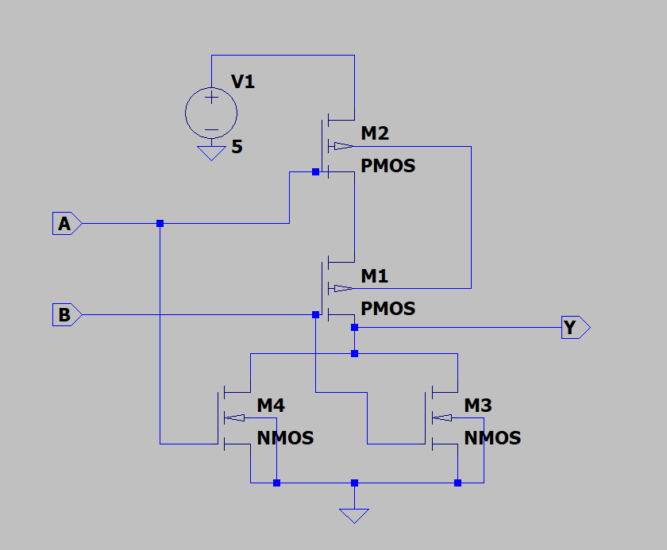Постройте в LTspice на транзисторах схему вентиля, составляющего основу ло гического базиса согласно варианту задания

Согла

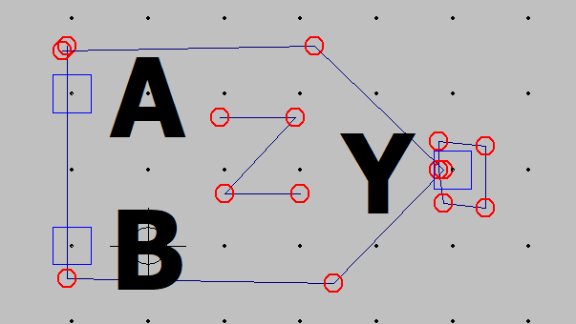2. Создайте символ для разработанного вентиля как иерархического элемента.

3. С использованием созданного иерархического элемента постройте схему тести рования вентиля.

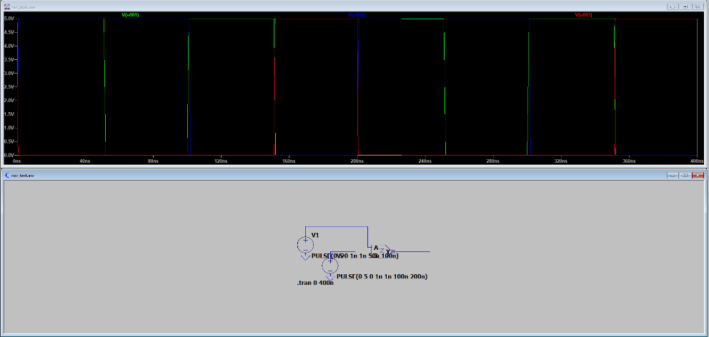

4. Проведите моделирование работы схемы и определите задержку распростране ния сигнала через тестируемый вентиль.

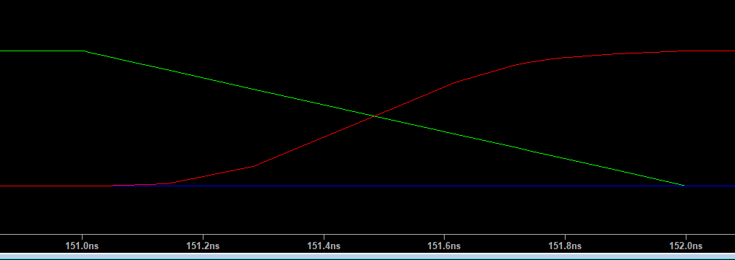

~1нс

5. Определите максимальную частоту изменения входных сигналов, при которой построенная схема сохраняет работоспособность.

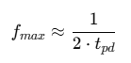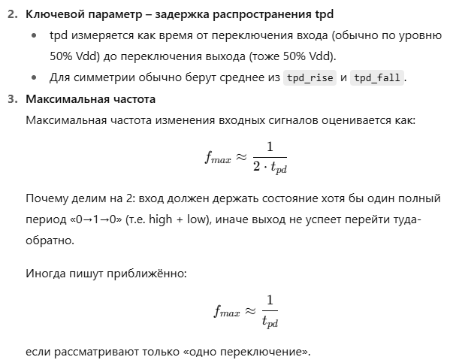f_max = 1/(2*1нс) = 500 MHZ

(пояснение)

6. Постройте БОЭ на базе созданного вентиля согласно варианту задания.

7. Создайте символ для построенного БОЭ.

Сумматор для одного бита

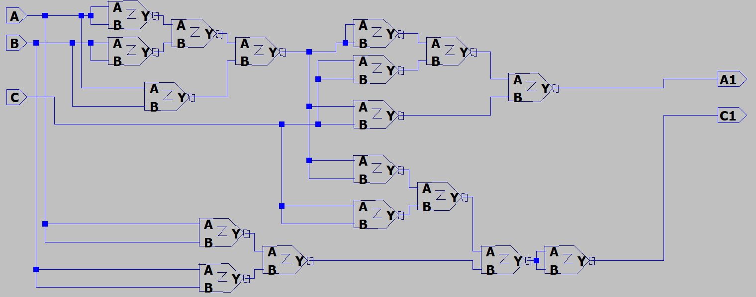

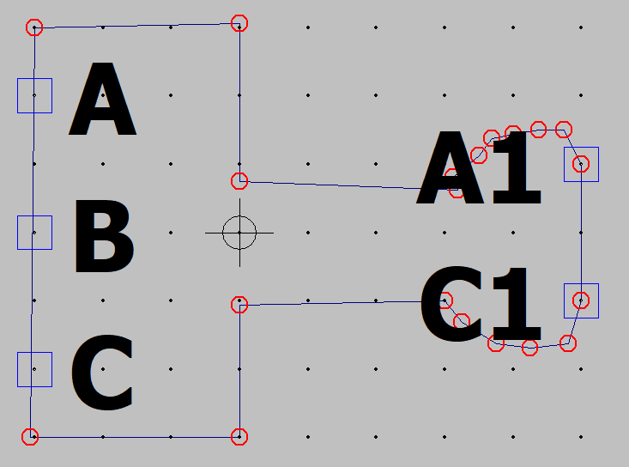

Сумматор для двух 4х битных чисел

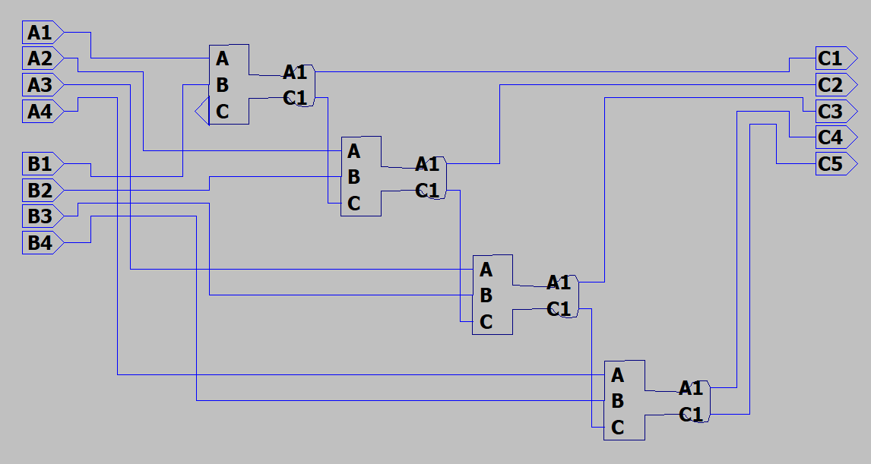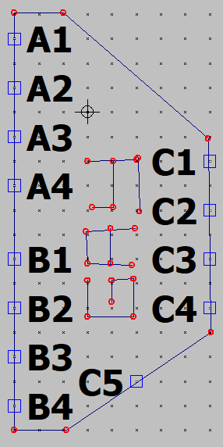

8. Проведите моделирование работы схемы и определите задержку распростране ния сигнала через БОЭ.

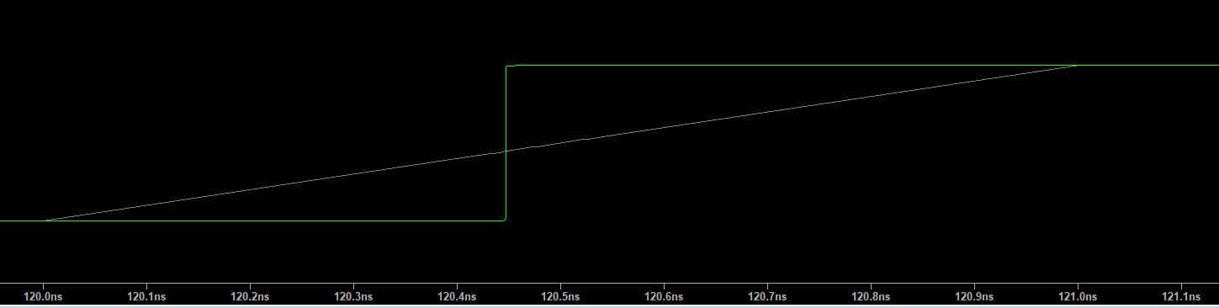

Видимо 0 ~_~

9. Определите максимальную частоту изменения входных сигналов, при которой построенная схема сохраняет работоспособность

Бесконечность

# ***Часть 2***

1. Опишите на Verilog HDL на вентильном уровне модуль, реализующий функцию БОЭ в указанном логическом базисе согласно варианту задания.

Код находиться в гитхабе по данной сылке:

<https://github.com/tinunadno/functional_circuit_design_lab_1/2task/four_bit_adder_nor.v>

1. Разработайте тестовое окружение для созданного модуля.

Код находиться в гитхабе по данной сылке:

<https://github.com/tinunadno/functional_circuit_design_lab_1/2task/four_bit_adder_nor_tb.v.v>

1. Проведите моделирование работы схемы.

Результаты в консоли:

Time: 0 A=0000 B=0000 Cin=0 → Sum=0000 Cout=0 Result=00000

Time: 10000 A=0001 B=0001 Cin=0 → Sum=0010 Cout=0 Result=00010

Time: 20000 A=0011 B=0010 Cin=0 → Sum=0101 Cout=0 Result=00101

Time: 30000 A=1111 B=0001 Cin=0 → Sum=0000 Cout=1 Result=10000

Time: 40000 A=1000 B=1000 Cin=0 → Sum=0000 Cout=1 Result=10000

Time: 50000 A=0000 B=0000 Cin=1 → Sum=0001 Cout=0 Result=00001

Time: 60000 A=1111 B=0000 Cin=1 → Sum=0000 Cout=1 Result=10000

Time: 70000 A=1111 B=1111 Cin=0 → Sum=1110 Cout=1 Result=11110

Time: 80000 A=1111 B=1111 Cin=1 → Sum=1111 Cout=1 Result=11111

Time: 90000 A=1010 B=0101 Cin=0 → Sum=1111 Cout=0 Result=01111

Time: 100000 A=1100 B=0011 Cin=1 → Sum=0000 Cout=1 Result=10000

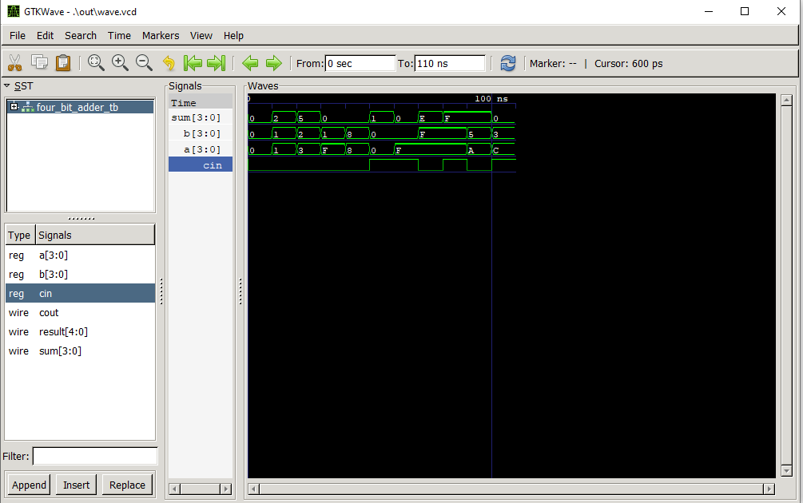Результаты в GTKWave:

# ***Выводы:***

(ЮРИЙ ПРИДУМАЙТЕ ЧТО-НИБУДЬ)